出國報告（出國類別：其他）

「2013年鮭魚返鄉美國東部臺灣教育展暨拜會加州SDSU及佛州USF與UCF姐妹校進行國際交流與合作」報告

服務機關：國立高雄餐旅大學
姓名職稱：國際事務處 陳文聰國際長
國際事務處國際教育組 林淑瑛組長
派赴國家：美國(加州、佛羅里達、紐約)
出國期間：102年8月15日~8月28日
報告日期：102年11月11日
摘要
「打造臺灣成為東亞高等教育重鎮」是目前政府一大推動之政策，為擴大招收境外學生、鼓勵僑生回國升學、及提供美國境外學生最新的申請作業程序和其應注意事項，本校報名於美國紐約台灣會館大禮堂New York Taiwan House舉辦的「2013年鮭魚返鄉美國東部臺灣教育展」。今年教育展由美國「臺灣教育中心 Taiwan Education Center」 第二次於美國舉辦台灣教育展，共有19所大學院校參展，用以提升美國華人第二代或第三代青年學子對台灣高等教育之瞭解，且提供學校最新訊息，期盼藉此機會招收當地優秀學生來台就讀。
另國際化為全球高等教育推動重點及全球趨勢之一，藉由國際學校合作交流以提高本校國際學生流動及提升學生國際視野，透過此次至美國紐約參加教育展，本校前往加州及佛州拜會姐妹校，推展本校辦學理念、洽談校際合作、推動二校交換學生、及至學生海外實習場所實地訪視，透由訪視結果報告以做為國際合作推動之依據。
目次
- 參展目的………………………………………………………………………4
  - 推廣台灣高等教育
  - 擴大招收美國學生(華裔第二、三代)
  - 廣收海外餐旅精英
  - 強化國際學校合作交流
  - 增加海外研修課程學生實習合作單位
貳、參展及拜會過程………………………………………………………………5
- 重要日程
- 執行過程(含活動辦理過程、教育展現場情形、拜會姐妹校交流內容)
參、心得及建議……………………………………………………………………10
一、教育展參展城市之選擇：
二、教育展文宣品當地印製
三、學校跨處室單位共同參與教育展及將招生訊息整合
四、僑生及外國學生身分之認定
五、未來與聖地亞哥州立大學合作
六、本校學生至南佛羅里達大學海外實習
肆、附錄……………………………………………………………………………12
一、2013鮭魚返鄉美東臺灣教育展聯合記者會照片
二、2013鮭魚返鄉美東臺灣教育展開幕典禮照片
三、本校參展攤位及活動照片
四、拜會美國加州聖地亞哥州立大學照片
五、拜會美國南佛羅里達大學薩拉索塔-海牛分校照片
六、拜會中佛羅里達大學照片
七、拜會紐約木蘭餐廳
- 參展目的

- 推廣台灣高等教育
在教育部積極倡導及推動高等教育輸出政策下，招收國際學生與加強國際學術交流合作已成為台灣大專校院永續經營的另一方向。教育部為積極擴大招收外籍學生來臺就學，委託台灣各大學校院分別在東南亞及美國等地設立「台灣教育中心」推廣台灣高等教育吸引海外學子來台就學，並可同時解決台灣「少子化」問題。

- 擴大招收美國學生(華裔第二、三代)
台灣具備優質的高等教育環境及友善生活環境、另擁有優良的正體華語學習環境與師資，加上合理的學費優勢，各大專校院可提供具亞洲或台灣特色之課程以吸引「學習華語文」及喜好「台灣文化」之美國學生或華裔子弟，透由教育展積極推廣美國學生至台灣各大專院校就讀。

- 廣收海外餐旅精英
本校透過參加「2013年鮭魚返鄉美國東部臺灣教育展」以行銷拓展本校特色，積極爭取美國青年學子來台升學，提供當地師生及家長，有關本校各科系所課程特色、升學輔導與未來就業、獎學金訊息…等諮詢，廣擴學生來源，以達本校招收海外餐旅精英人才之目的。

四、強化國際學校合作交流
本校前往加州及佛州拜會姐妹校，推展本校辦學理念、洽談校際合作、推動二校交換學生、及至學生海外實習場所實地訪視，透由訪視結果報告以做為國際合作推動之依據。

五、增加海外研修課程學生實習合作單位
本校積極推動學生至海外實習，美國有眾多發展良好的學校及具有規模及完善制度之餐旅業界實習單位，透過赴美國參加教育展之機會，前往加州San Diego State University (聖地亞哥州立大學)、佛州University of South Florida Sarasota-Manatee(美國南佛羅里達大學薩拉索塔海牛分校)與University of Central Florida(中佛羅里達大學)、New York Cornell University (紐約康乃爾大學)、及Mulan Restaurant (紐約木蘭餐廳) 實地考察學生研習及實習環境與相關安排。
貳、參展及拜會過程

- 美國「2013年鮭魚返鄉美國東部臺灣教育展」暨拜會姐妹校重要日程表

日期 | 內容 | 備注
2013/08/15 (四) | 高雄—桃園機場  19:50 (BR 18) 桃園機場  16:40 抵達LA  19:34(UA1433)—21:14抵達聖地亞哥 | 宿: Holiday Inn Express San Diego - Old Town
2013/08/16 (五) | 拜會聖地牙哥州立大學 | 宿: Holiday Inn Express San Diego - Old Town
2013/08/17 (六) | 09:50 (AA880) – 14:50抵達達拉斯  16:35(AA500) – 20:00抵達坦帕 | 宿: Fairfield Inn & Suites
2013/08/18 (日) | 訪視USF實習學生 | 宿: Fairfield Inn & Suites
2013/08/19 (一) | 拜會美國南佛羅里達大學 | 宿: Fairfield Inn & Suites
2013/08/20 (二) | 拜會南佛羅里達  國際性連鎖旅館及知名品牌餐廳 | 宿: Fairfield Inn & Suites
2013/08/21 (三) | 拜會中佛羅里達大學  18:45 (AA1802) – 21:40抵達紐約甘迺迪國際機場 | 宿: Holiday Inn Express
2013/08/22 (四) | 教育展聯合記者招待會 | 記者會地點: 紐約華僑文教中心大禮堂  宿: Holiday Inn Express
2013/08/23 (五) | 拜會紐約康乃爾大學  參觀紐約大學 | 宿: Holiday Inn Express
2013/08/24 (六) | 開幕典禮  2013年臺灣教育展招生活動 | 教育展地點: 紐約台灣會館大禮堂  宿: Holiday Inn Express
2013/08/25 (日) | 2013年臺灣教育展招生活動  拜會參觀紐約木蘭餐廳 | 宿: Holiday Inn Express
2013/08/26 (一) | 拜會參觀美國西點軍校  返台01:45 (BR31) --- 紐約甘迺迪國際機場
2013/08/27 (二) | 2013/08/28 (三)抵達桃園機場 (05:15)  桃園機場—高雄

二、執行過程(含活動辦理過程、教育展現場情形、姐妹校交流內容)

- 2013年鮭魚返鄉美國東部臺灣教育展：
- 本校自接到召開「2013年鮭魚返鄉美國東部臺灣教育展」說明會開始，經校內簽核，即依日程表，展開教育展籌辦內容，並空運本校中英文宣品(英文版為主、中文版為輔)、學校簡介、攤位佈置文具等文宣品，如期順利寄達參展地。

- 今年由本校指派國際事務處國際長帶領國際教育組組長前往參展，對本校特色、 入學管道及申請說明、各系所課程、師資、設備、僑生及外籍生優惠措施及奬助學金、收費標準、生活輔導及住宿等，都能完善的解說及充分提供書面資料以供當地學子及家長參考。

- 本屆教育展參與的學校共19所：銘傳大學、中國醫藥大學、中原大學、義守大學、高雄醫學大學、南華大學、國立中央大學、國立交通大學、國立中興大學、國立高雄餐旅大學、國立中山大學大學、國立臺中教育大學、國立臺灣大學、國立臺灣師範大學、國立陽明大學、實踐大學、臺北醫學大學、淡江大學。

- 感謝紐約台灣會館提供場地辦理教育展，當地華僑至教育展現場詢留學資訊，其中對本校國際學院、烘焙、旅館、中餐、西餐等相關課程都提出不同的問題，表現出相當濃厚的興趣，而本校也提供最詳細講解及簡介參閱。

- 藉由此次參加美國教育展，本校工作人員於教育展前後前往拜會加州San Diego State University (聖地亞哥州立大學)、佛州University of South Florida Sarasota-Manatee(美國南佛羅里達大學薩拉索塔海牛分校)與University of Central Florida(中佛羅里達大學)、New York Cornell University (紐約康乃爾大學)、及Mulan Restaurant (紐約木蘭餐廳) 洽談學生海外實習方案及交換學生之理念，並瞭解校區環境、教學設備及當地生活的便利性。

- 赴美國加州SDSU、佛州USF及UCF、紐約Cornell University等校進行國際交流合作與海外實習生訪視
日期/時間/學校 | 行程內容
2013/08/16 (五)  San Diego State University(SDSU)  聖地亞哥州立大學 | SDSU的Director Biran P. Blake 早上9:30親自到飯店接本校人員至學校拜會及參觀。至學校後，另一位SDSU行政人員Leroy Chen 一同與會，彼此交換二校未來合作方案的意見，本校人員也參觀了SDSU的校園，走訪教學設施、學生餐廳、圖書館等單位。本校人員與SDSU最後進行午餐交流，並對兩校合作案中的部分細節進行最後的確認。
2013/08/17 (六) ~ 2013/08/20 (二)  University of South Florida Sarasota-Manatee (USF)美國南佛羅里達大學薩拉索塔海牛分校 | 第一天：  USF(南佛大)College of Hospitality & Technology Leadership(簡稱CHTL)院長Dean Cihan Cobanoglu與Prof. Keith Barron,晚上8:00親自到機場接機，並開車送本校人員到位於Sarasota的旅館。  第二天：  Cihan院長早上前來旅館與本校人員進行早餐會報，隨後安排本校人員與本校目前在USF實習之學生會面，了解同學至USF實習之相關情況，在院長Cihan款待之下本校人員及實習生於IHOP Restaurant進行午餐餐敘。之後參觀實習生住宿地方(RAMADA旅館學生宿舍區)，拜會RAMADA旅館經理Navid Kichi及宿舍管理人員進行討論及瞭解住宿相關議題。晚上參與USF為實習學生及home Stay住宿家庭的感謝晚會，以認識瞭解實習學生住宿家庭成員及背景。  第三天：  在Cihan院長的引介下，本校人員與USF主管會面，並就兩校交換學生相關事宜進行面對面的意見交流，同時也聆聽校長及院長Cihan說明該學院未來興建專業實習場所的規劃藍圖等相關構想。當天出席會議的主要人員如下：  Dr. Guilford (校長)  Dr. Jones (副校長)  Dean Cihan Cobanoglu (院長)  Dean Mary Beth Wallace  Ms. Linda DeMello  Dr. Burak Mil  Ms. Amela Malkic  另USF也安排本校人員與實習生進行會面以反應至UFSF實習後可改進或待確認之相關議題，如選課、實習地點等。針對學生實習及課程研修相關問題本校人員再與USF人員進行討論及確認。下午在Prof. Keith Barron開車下，參訪Sarasota的觀光產業及國際性連鎖旅館及餐廳，瞭解當地觀光產業發展情形及本校學生實習場所。晚上與USF校長等人進行晚宴的交流。  第四天  早上與SUF院長、教師、本校人員及實習生至  Ana Maria Island的Pine Avenue Merchants’ Community Gardens 參訪，由Mr. Michael Clendenin Miller進行導覽，實地瞭解本校實習生如何與當地社區結合並進行社區學習計畫。本校實習生藉由參與社區學習計畫來快速融入當地文化。午餐在Sandbar Restaurant 由餐廳負責人(Ed Chiles) 向所有參與人員進行在地食材菜餚解說。
2013/08/21 (三)  University of Central Florida (UCF), Rosen College of Hospitality Management中佛羅里達大學, Rosen餐旅管理學院) | 在UCF Dr. Po-Ju Chen的引介下，本校人員與UCF Rosen College 院長 (Professor Abraham Pizam) 及Dr. Joe C. Hutchinson, Dr. Robertico Croes, Dr. Youcheng Wang會面，並就兩校交換學生相關事宜進行面對面的意見交流及洽談未來合作模式。本校人員參觀了UCF Rosen College校園，走訪一般教學教室、餐旅專業設備、學生餐廳、圖書館、書店等單位。校園周邊環境等等。隨後與UCF院長及Dr. Chen進行午餐交流，並對兩校合作案中的部分細節進行討論。
2013/08/23 (五)  New York Cornell University (紐約康乃爾大學)  New York University  (紐約大學) | 本校人員拜會New York Cornell University, School of Hotel Administration相關主管及老師(Dr. Heather Fortheberry, Associate Director of Admissions; Dr. Ben Lawrence; Ms. Nancy Werslogel)，洽談未來合作模式。本校人員參觀了紐約二所學校校園，走訪一般教學教室、餐旅專業設備、學生餐廳、圖書館等單位。
2013/08/25 (日)  New York Mulan Restaurant (紐約木蘭餐廳) | 本校人員拜會New York Mulan Restaurant，與Marketing/ PR Manager Wesley Sin及Queenie Wang 會面洽談未來合作模式。本校人員對實習單位進行參觀，評估學生實習環境，並對學生實習相關事宜進行討論及意見交流。

參、心得及建議

- 教育展參展城市之選擇：為能達到更高的參展經濟效益及提高至美國舉辦教育展之成效，建議選擇有較多華裔子弟之城市來舉辦教育展
。去年在洛杉磯所舉辦的「2012鮭魚返鄉計劃第一屆臺灣教育展」，當天活動現場成功吸引近1千5百位家長、華僑子弟們的參與及多家平面及電子記者參與，並透過洛杉磯當地華文電視媒體、報紙和廣播電臺的強力宣傳，教育展現場熱烈空前，獲得當地僑界們的支持與廻響。所以在參展城市之選定上建議審慎評估，以達到最好之成效。

- 教育展文宣品當地印製：本校參展所用之簡介文宣，頁數繁多，製作成本高，又加上使用空運至美國，成本驚人，使得每本簡介成本提高，建議選擇在當地印製成折頁方式簡介，不但可省去昂貴的空運費並具有環保概念，值得改進。

- 學校跨處室單位共同參與教育展及將招生訊息整合：本校參展人員建議結合教務處人員負責國外招生業務之同仁一併參展，許多華裔子弟及家長詢問有關海外聯合招生委員會申請入學的管道及外籍生個別申請入學方式等事宜，若有教務處人員一同參展來解說招生相關訊息更加清楚，成效應更趨顯著。

- 僑生及外國學生身分之認定：至教育展詢問之華僑子弟家長及學子們，對於僑生及外國學生來臺就讀大學校院學生身分之認定及申請規定有許多詢問及疑惑，建議教育部負責之單位針對僑生及外國學生來臺就讀相關規定及事宜，舉辦研習會或座談會邀請各大專院校相關人員出席參加，以增進教育展工作人員對相關規定之瞭解，並能較完善回答華僑子弟家長及學子們所提出之問題。

- 未來與聖地亞哥州立大學合作：位於美國加利福尼亞州聖地牙哥，為公立大學，學生共有三萬六千多位。學校環境優良及為全美排名百大內之綜合大學，學生海外實習模式為一學期於聖地亞哥州立大學學校內修習課程及另一學期至知名飯店或海洋世界業界實習(業界實習時薪為US $8-10元美金)。在學校修習課程時，校方安排實習學生居住於寄宿家庭及安排人員協助學生日常生活上之問題，評估後，本校明年將選送同學至聖地亞哥州立大學研修加業界實習一年。

- 本校學生至南佛羅里達大學海外實習：102學年度本校共有9位學生前往南佛羅里達大學(USF)研修課程加業界實習，此次參訪主要是以訪視學生為主要目的，USF安排本校人員與學生會面以了解學生適應情形及學習狀況，並安排本校人員實際參觀學生住宿環境。學生在會中提出在USF所面臨到幾個問題，包含住宿、課程安排、及實習場所等問題。在與學生對談後，針對學生所提出之問題，本校人員立即與USF院長(Dean Cihan Cobanoglu)及負責國際交換學生行政人員討論，Dean Cihan Cobanoglu針對學生提出之問題，馬上提供回覆及解決方案。整體上，同學都適應及滿意當地學習環境，且在修習一個月的英文加強課程後，同學們英文能力都已明顯進步。另外，為加強二校間合作關係及相互了解，USF校長及院長預計今年度11月將至本校拜訪並面試明年度海外實習之學生。
肆、附錄： 2013鮭魚返鄉美國東部臺灣教育展暨拜會姊妹校照片

一、2013美國東部臺灣教育展聯合記者會-各校代表發言介紹學校/科系特色/吸引美國學生的亮點及強項介紹。

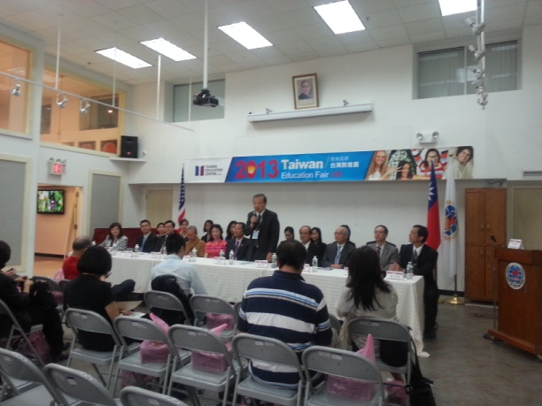 | 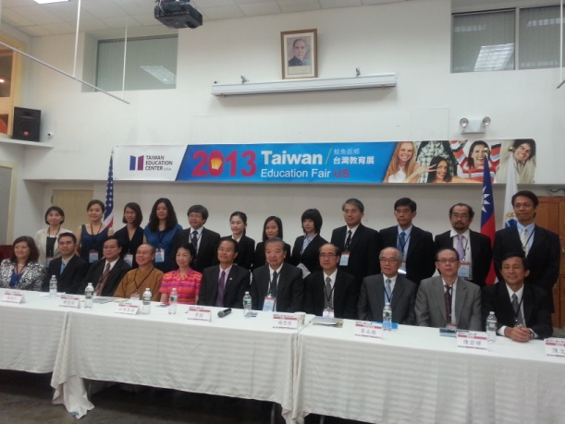
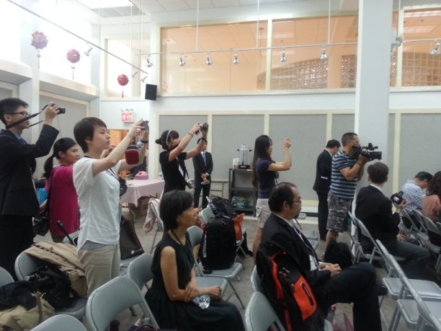 | 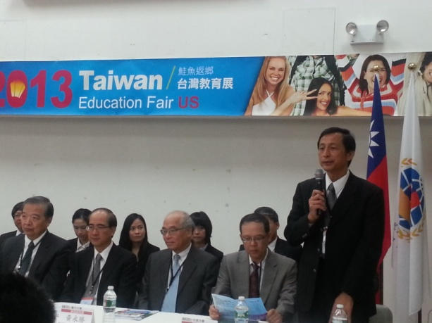
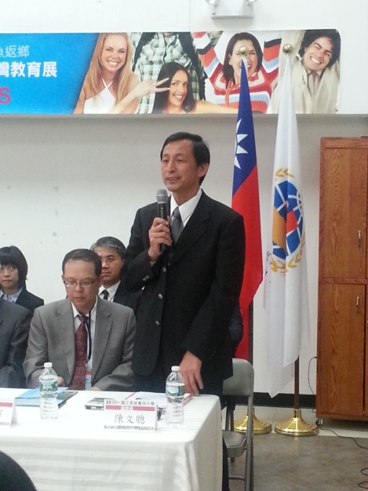 | 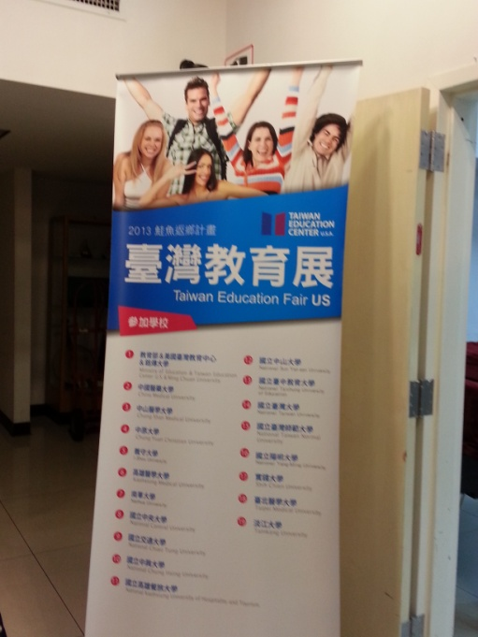

二、2013美國東部臺灣教育展開幕典禮

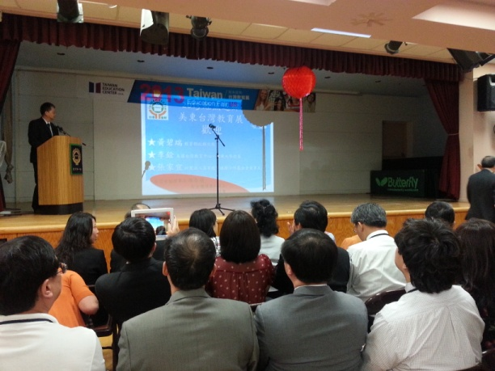 | 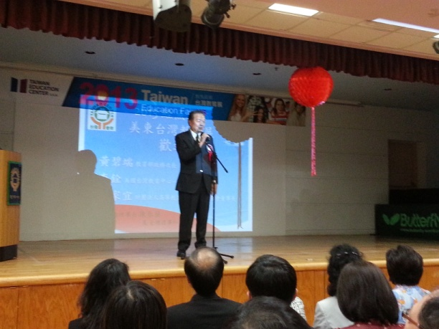
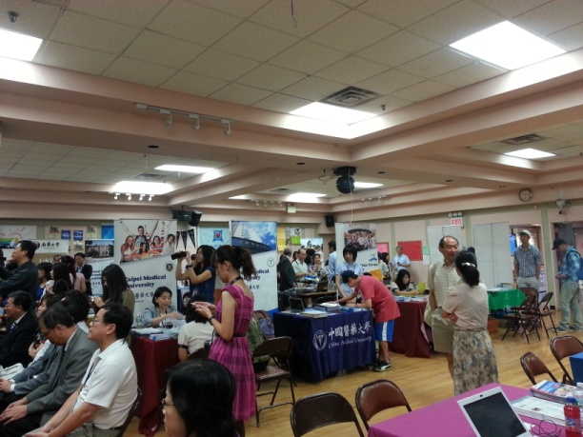 | 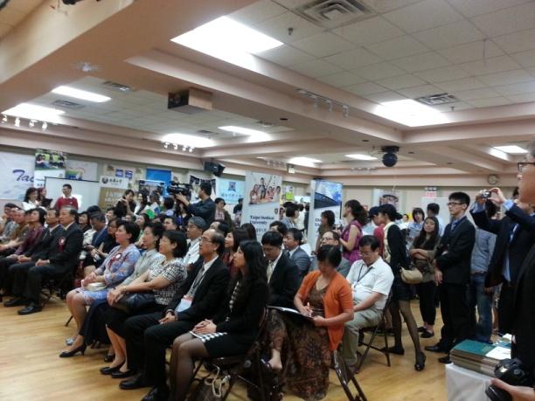
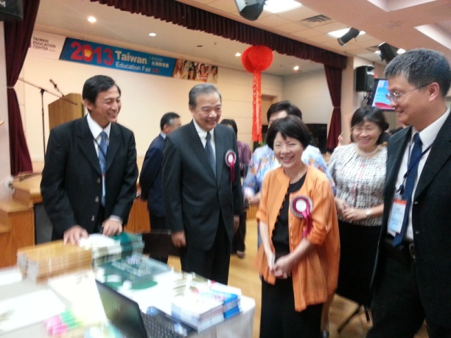 | 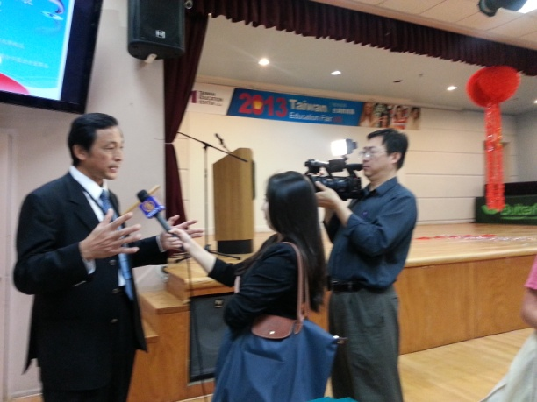
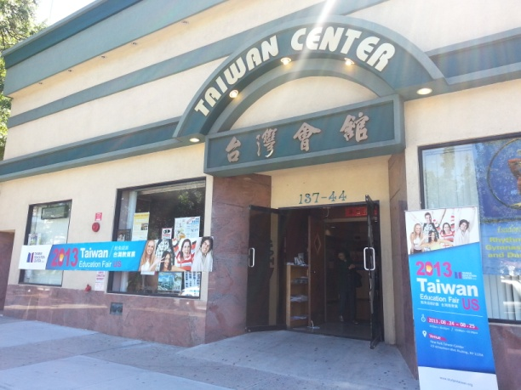 | 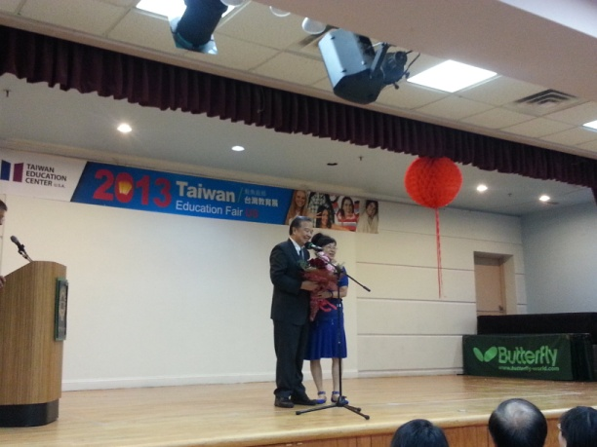

三、2013美國東部臺灣教育展本校參展攤位及活動照片

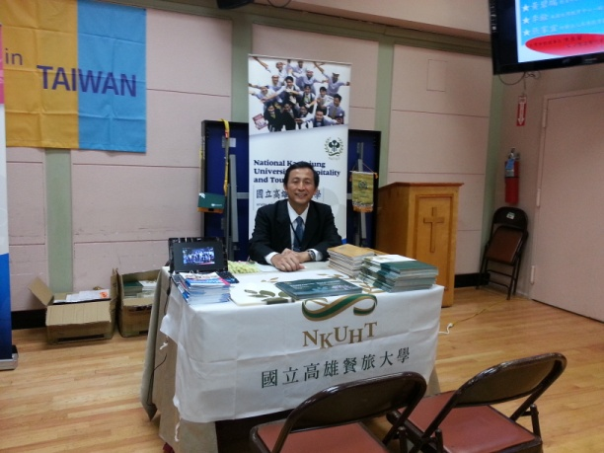 | 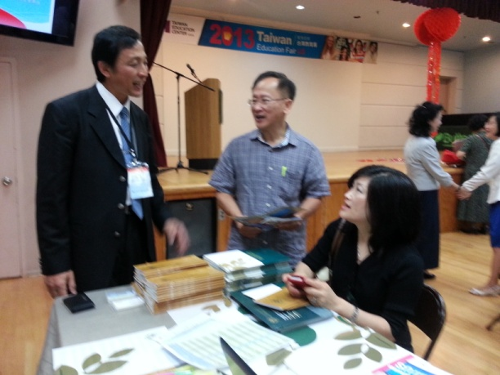
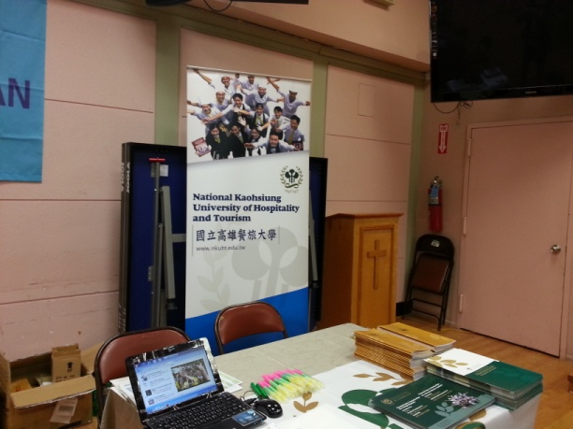 | 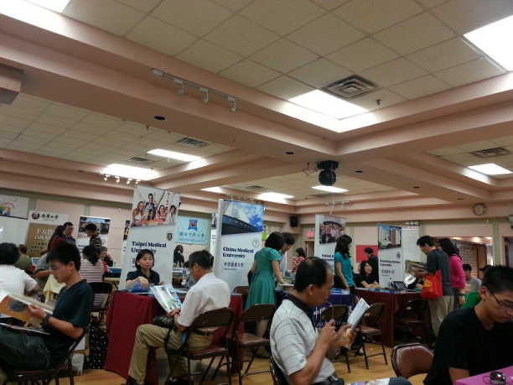
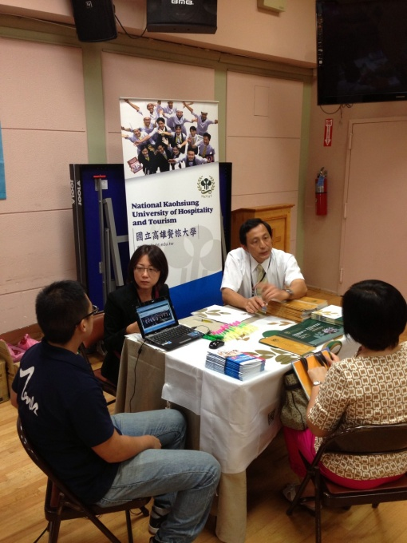 | 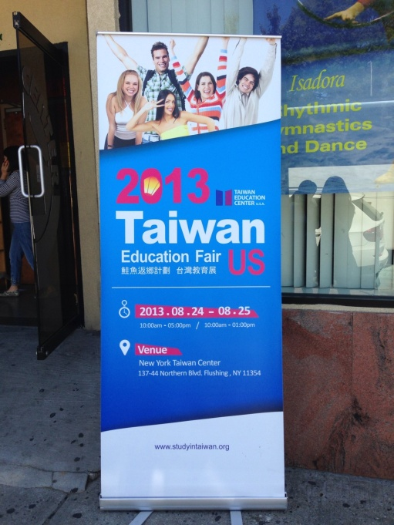

四、拜會美國加州聖地亞哥州立大學照片

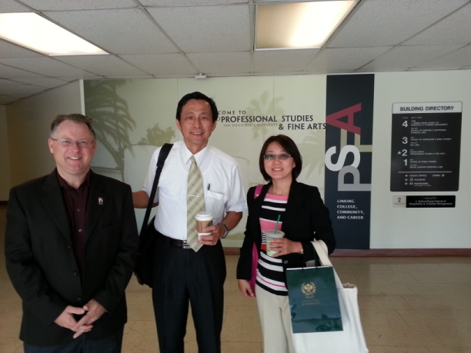 | 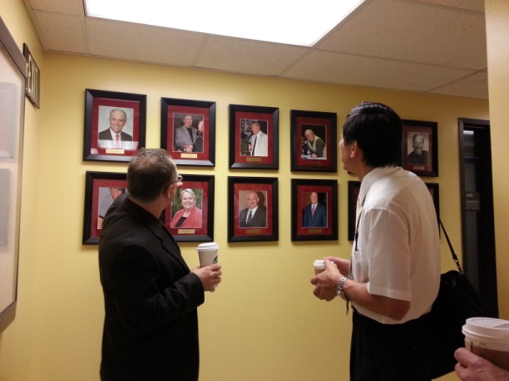
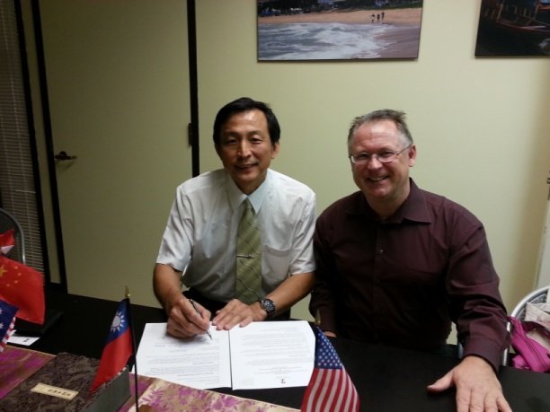 | 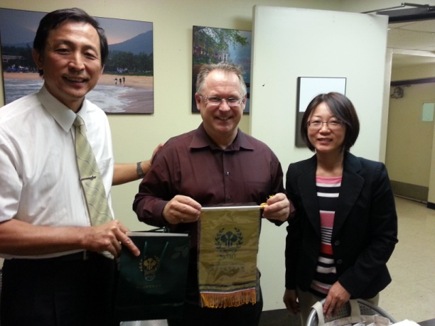
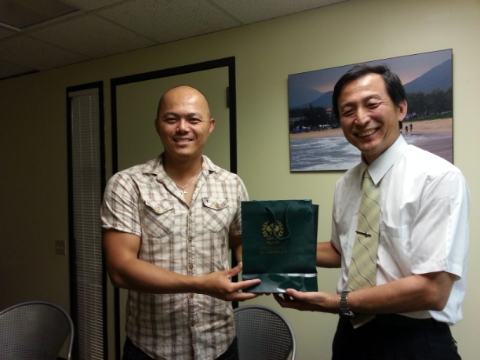 | 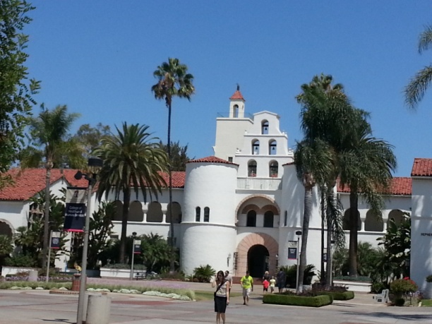

五、拜會美國南佛羅里達大學薩拉索塔-海牛分校暨訪視實習學生照片

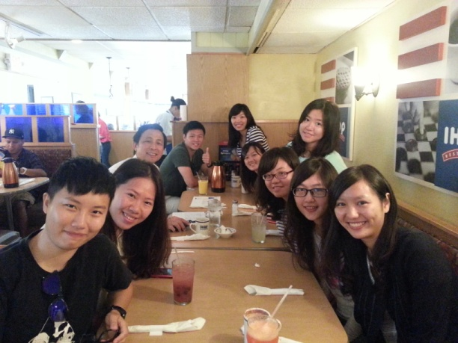 | 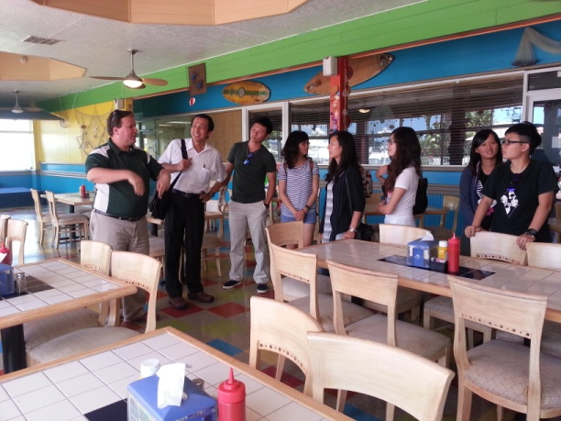
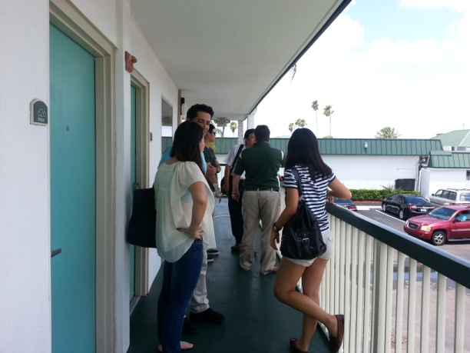 | 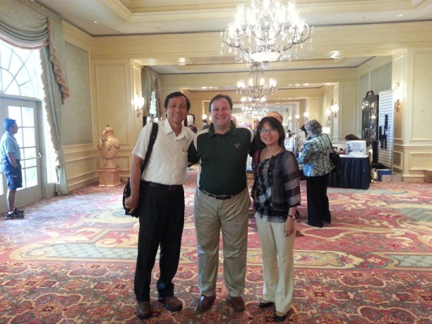
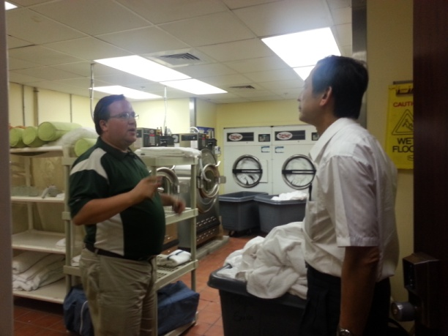 | 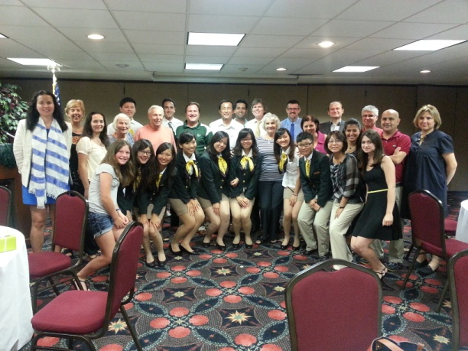
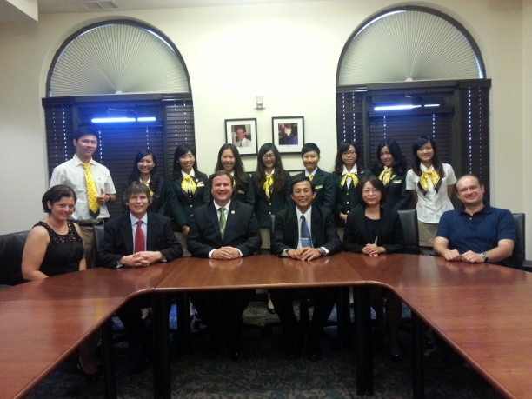 | 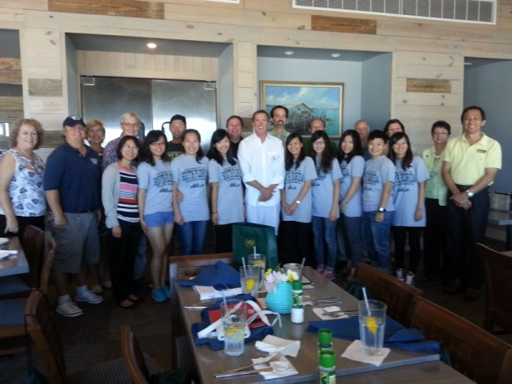
六、拜會中佛羅里達大學照片

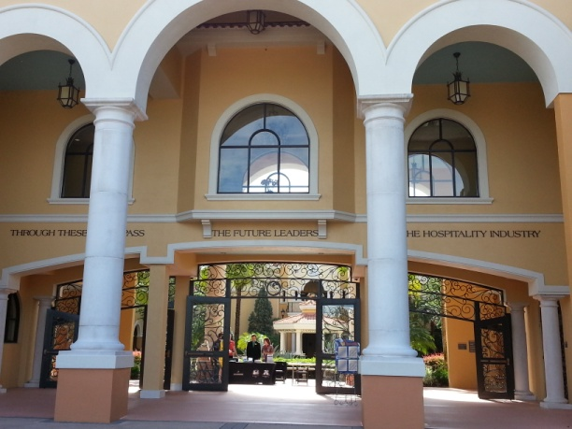 | 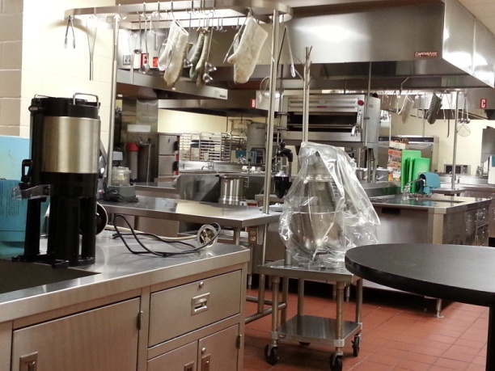
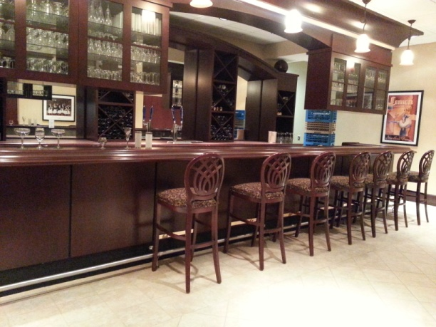 | 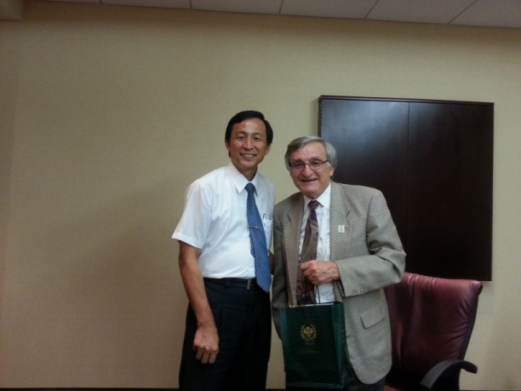
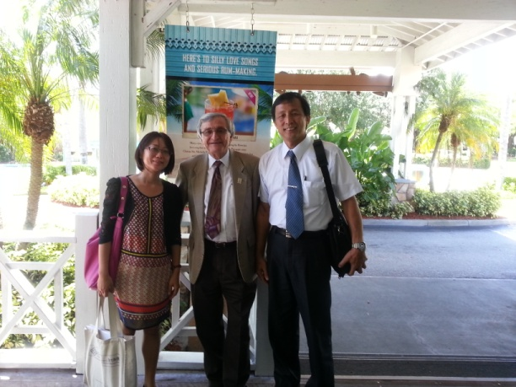 | 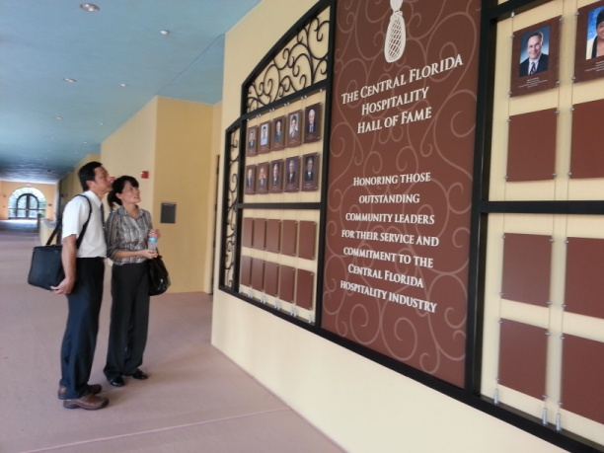

七、拜會紐約木蘭餐廳

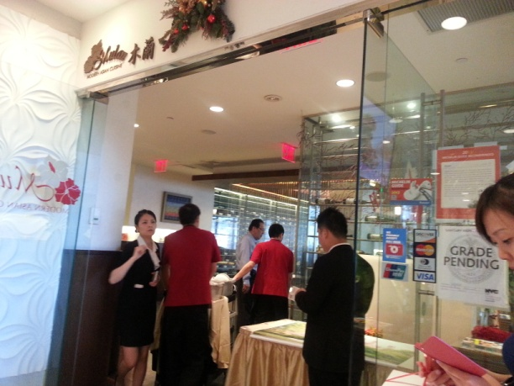 | 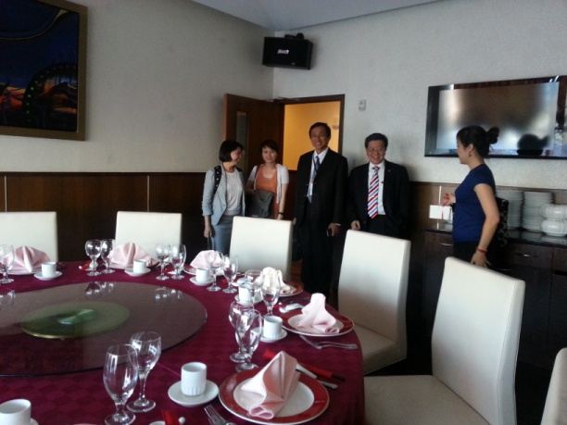
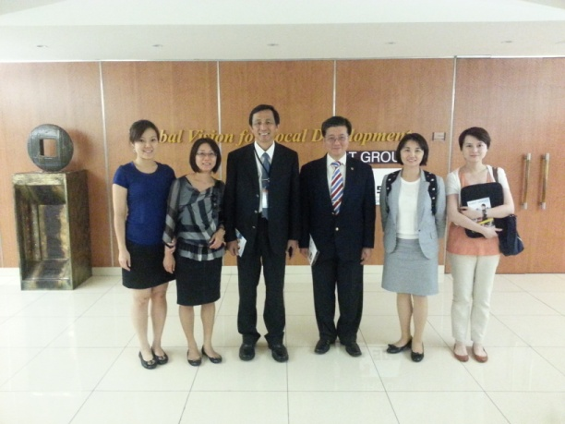 | 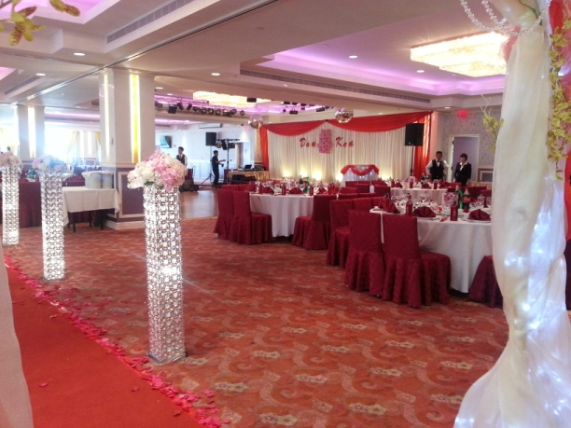
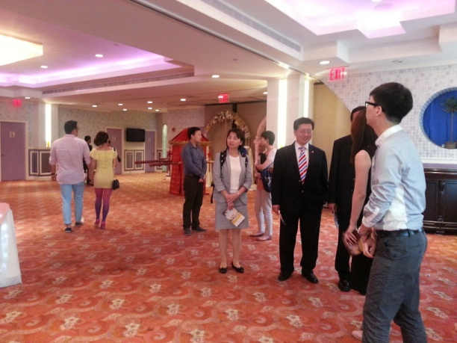 | 